О некоторых приемах работы при изучении темы

«Спряжение глагола»
Опыт работы показывает, что учащиеся 8-11 классов не обладают прочно сформированными орфографическими навыками (хотя в основном знают все правила).
Это полностью относится и к навыку правописания безударных личных окончаний глаголов и к определению спряжения. Чтобы такой навык был сформирован, школьники должны прежде всего знать парадигму спряжения глагола, систему личных окончаний глаголов I и II спряжения, а также уметь определять спряжение по личным окончаниям глаголов и по инфинитиву в случае безударности личных окончаний.
Исходя из этого, учащиеся делают выбор букв для передачи на письме безударных личных глагольных окончаний.
Хотя систему личных окончаний глаголов учащиеся, как правило, знают и бойко рассказывают правило определения спряжения глаголов с безударными окончаниями, однако, в правописании допускают ошибки, ответить же на вопрос, к одинаковому или разному спряжению относятся глаголы "держать" и "пожимать" и как определяется спряжение этих глаголов, вообще затрудняются.
Причину такого положения вещей вижу в следующем.
Во-первых, в школьном учебнике, ориентированном на выработку орфографических навыков, теоретический материал по спряжению представлен довольно нечетко. Так, при определении спряжения глагола не заостряется внимание на двух взаимоисключающих способах определения спряжения. Об определении спряжения по ударным окончаниям говорится вскользь, и всё внимание сосредоточено на втором способе, а это у некоторых учащихся создает представление, что спряжение всегда определяется только по инфинитиву.
Во-вторых, все упражнения на закрепление теоретического материала, предложенные школьным учебником, способствуют утверждению этого ошибочного взгляда.
Очевидно, что авторы учебника исходили из того, что при написании ударных личных окончаний глаголов допустить ошибку невозможно, т.к. эти окончания пишутся по фонетическому принципу (поёшь, спишь). Однако определять спряжение глагола нужно не только для нужд орфографии, но и при грамматическом разборе глагольных форм, и здесь как раз срабатывает стереотип — определять спряжение только по инфинитиву. Поэтому перед преподавателем стоит задача научить безошибочно отграничивать инфинитивы, которые используются для определения спряжения глаголов, от тех, которые не могут использоваться для определения спряжения ( спать — глагол II спряжения, хотя форма инфинитива заканчивается на —атъ, разбить — глагол 1-го спряжения, при том, что инфинитив оканчивается на —нть).
Все это заставляет сделать вывод о необходимости продумать такую систему работы по данной теме, которая позволила бы учащимся осознать материал. Учитель должен сам хорошо разобраться в материале, который он будет в будущем объяснять учащимся.
Далее я покажу, в какой последовательности, на мой взгляд, может быть построена работа над изучением спряжения глагола и какие приемы при этом можно использовать.
Прежде всего, учащиеся должны уяснить систему личных окончаний глаголов.
Для этого желательно использовать таблицу "Гласные в личных окончаниях глаголов".

ГЛАСНЫЕ В ЛИЧНЫХ ОКОНЧАНИЯХ ГЛАГОЛОВ

В личных окончаниях глаголов пишутся:

I спряжение | II спряжение
-е,-ю,-у | -и,-а,-я
пишешь | видишь
пишут | дышат
стелют | видят

Далее предлагаются упражнения со следующими заданиями.

Упражнение № 1.
Задание: поставьте ударение и определите спряжение глаголов. Рядом запишите инфинитив каждого глагола.
Скорбят, скрипят, запрут, гремят, перельют, огорчат, засорит, осмеют, кричат, соберут, плывут, руководят, несут, отоспятся, куёт.
Обращается внимание учащихся на то, что инфинитив может оканчиваться на -ить, но глагол относится к I спряжению (перельют - I спр., н.ф. — перелить), на -еть, но глагол относится ко II спряжению (гремят - II спр., н.ф. — греметь). Отсюда следует вывод, что у глаголов с ударными личными окончаниями спряжение определяется только по окончанию.

Поэтому, чтобы определить спряжение глагола, стоящего в любой форме, необходимо проверить, ударными будут его личные окончания или нет. Если личные окончания будут безударными, обращаемся к инфинитиву.

Упражнение №2
Задание: определите, в каком случае спряжение определяется по личным окончаниям, а в каком по форме инфинитива.
Выкрасить, ошибаться, жалеть, молчать, скользить, завертеть, пересмотреть, темнеть, блестеть, передраться, облететь.

Делается вывод еще раз.

Инфинитив не всегда является показателем спряжения глагола.

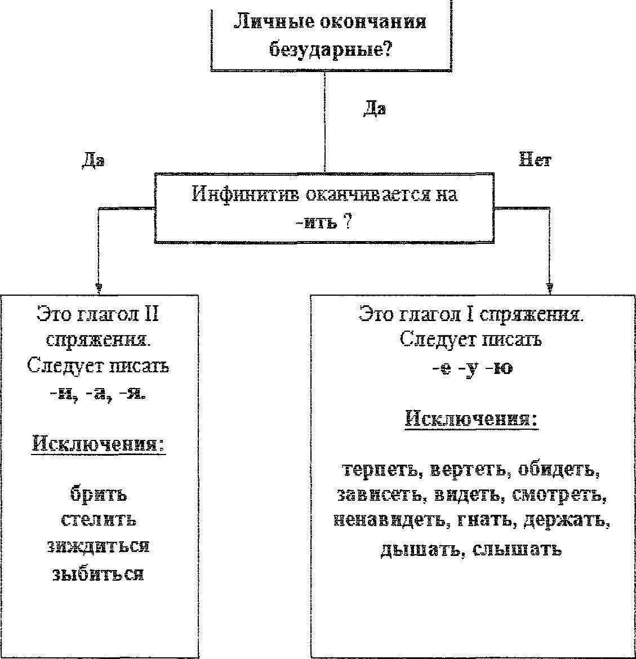
Теперь можно перейти к тем логическим рассуждениям, которые помогают определить спряжение глагола, если личные его окончания безударные. Для этого рассматриваются последовательно этапы рассуждения, отраженные в алгоритме.

Упражнение №3.
Задание: образуйте от глаголов форму 3-го лица множественного числа, определите к какому спряжению относится каждый глагол.
Гнать, облегчить, забрезжить, проедать, заклеить, обновить, опротиветь, завертеть, переломить, углубить, разогнать, подстелить, побрить, сберечь, вбить, метаться, перекричать.
Образец рассуждения:
Глагол "разбудить" — разбудят. Ударение не падает на окончание. Обращаемся к инфинитиву: разбудить, он оканчивается на -ить. Этот глагол не входит в число исключений. Следовательно, это глагол 2-го спряжения, необходимо писать в личных формах -и, -а, -я разбудим, разбудят и т.д.

Упражнение № 4.
Задание: Вставьте пропущенные буквы, укажите, по какому принципу орфографии пишутся безударные окончания глаголов .

1. А рядом с новой зеленью
Лепеч... т песню новую
И липа белоствольная,
И белая берёзонька
С зеленою косой.
(Некрасов)
2. Заунывный ветер гон... т
Стаю туч на край небес.
Ель надломленная стон... т
Гулко шепч... т темный лес.
(Некрасов)
3.Ненастной ночи мгла по небу стел... тся одеждою свинцовой

4.Чуд... тся мне, будто песню печальную
Мать надо мною поёт в полусне.

5.Смотр...т — вид...т дело лихо.
Бьётся лебедь средь зыбей.
Коршун нос... тся над ней,
Та бедняжка, так и плещ... т,
Воду вкруг мутит и хлещ... т

6.А выйд... шь в степь —
Ей тоже нет конца,
И степь родную не охват... шь глазом…

Упражнение №5
Задание: от данных глаголов образуйте форму 3-го лица единственного числа и множественного числа. Расставьте ударение, обозначьте личные окончания, вид и спряжение.

Выгнать, гонять, внушать, внушить, огорчать, огорчить, встретить, встречать, обидеть, обижаться, побриться, послать, заскрипеть, поддержать, поддерживать, расслышать

Выполнив это упражнение, учащиеся должны перейти к выводу:

прибавление приставок или суффикса -ся к глаголам- исключениям не изменяет их принадлежности к определенному спряжению. Другое дело вид глагола: глаголы, образующие видовые пары, могут относиться к разным спряжениям (пересмотреть — глагол II спр., пересматривать — глагол I спр.).

Упражнение № 6
Задание: одинаковым ли способом определяется спряжение у следующих глагольных пар? Определите спряжение каждого глагола и объясните, как вы это сделали.

Хранить — усилить

Пробуждать — разминать
Погружать — погрузить
Блестеть — спеть
Лизать — растирать

Дрожать — пожимать
Поумнеть — погреметь
Трещать — трепетать
Зашуметь — побледнеть
Молчать — лежать.

Вопросы для закрепления.
По какому принципу орфографии пишутся личные ударные окончания глаголов? А безударные?
Какую неточность допустил ученик, сказавший: "Чтобы определить спряжение глагола, надо поставить его в неопределенную форму" ?
Сформулируйте правило правописания безударных личных окончаний глаголов?

